LA VELOCIDAD MÁXIMA GENÉRICA EN UNA CARRETERA CONVENCIONAL EN ESPAÑA ES DE 90 KM/H

90 km/h:
● Turismos,
● Motocicletas,
● Autocaravanas con Masa Máxima Autorizada (MMA) igual o inferior a 3.500 kg, Vehículos
mixtos adaptables,
● Derivados de turismo
● Autobuses.

80 km/h:
● Camiones
● Furgones,
● Furgonetas,
● Autocaravanas de más de 3.500 kg de MMA,
● Vehículos articulados
● Automóviles con remolques.
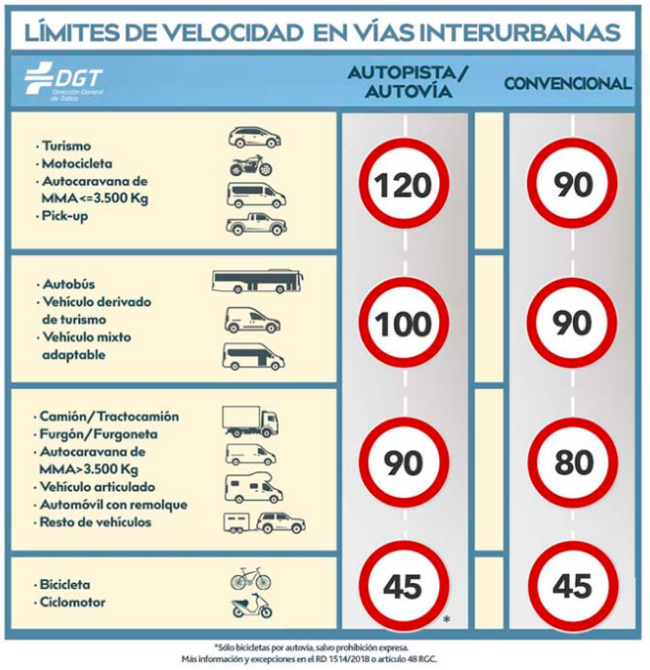
● Autobus escolar
MMPP

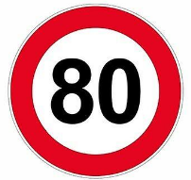

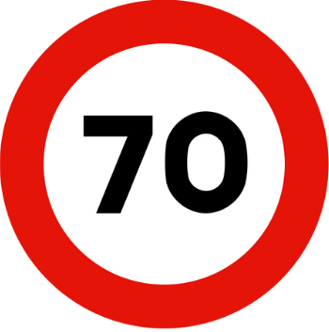
Autobus escolar

